城市公共交通和客运站服务信息
序号 | 名称 | 业务范围 | 服务区域 | 办公地址 | 公开平台 | 联系电话 | 备注
1 | 重庆市公共交通控股(集团)有限公司 | 公共汽车客运 | 重庆主城都市区 | 重庆市渝北区火车北站北广场公交枢纽站综合站务楼 | 公交集团官网  https://www.cqgj.net/index/index/index/top_id/14.html | 023-61686168  （公交热线）
2 | 重庆交通运业有限责任公司西永汽车站（一级客运站） | 客运站经营、停车服务、销售日用百货、销售食品等 | 高新区 | 重庆市沙坪坝区锦绣路8号一层 | 隶属于重庆交通运输控股（集团）有限公司，https://www.cqtransit.com/，网络购票：可登陆重庆公路客票网https://www.96096kp.com/或愉客行进行客运购票。移动端可下载愉客行官方APP或者关注微信公众号进行购票。  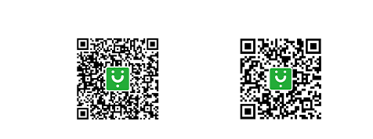 | 023-65411658（客运站服务咨询电话）  023-68404922（高新区交通行业监管电话） | 交通运输部 公安部关于公布《道路客运车辆禁止、限制携带和托运物品目录》的公告  https://xxgk.mot.gov.cn/2020/jigou/ysfws/202106/t20210617_3609961.html

